22,04 Условия проживания. Квартира для молодой семьи

- http://www.elllo.org/english/grammar/L3-01-present-simple.htm
- Выполнить аудирование и выучить
- To save money- сэкономить
- To waste money- потратить
Savings - СБЕРЕЖЕНИЯ
SAVINGS HOARDER – ДОГАДАТЬСЯ КТО?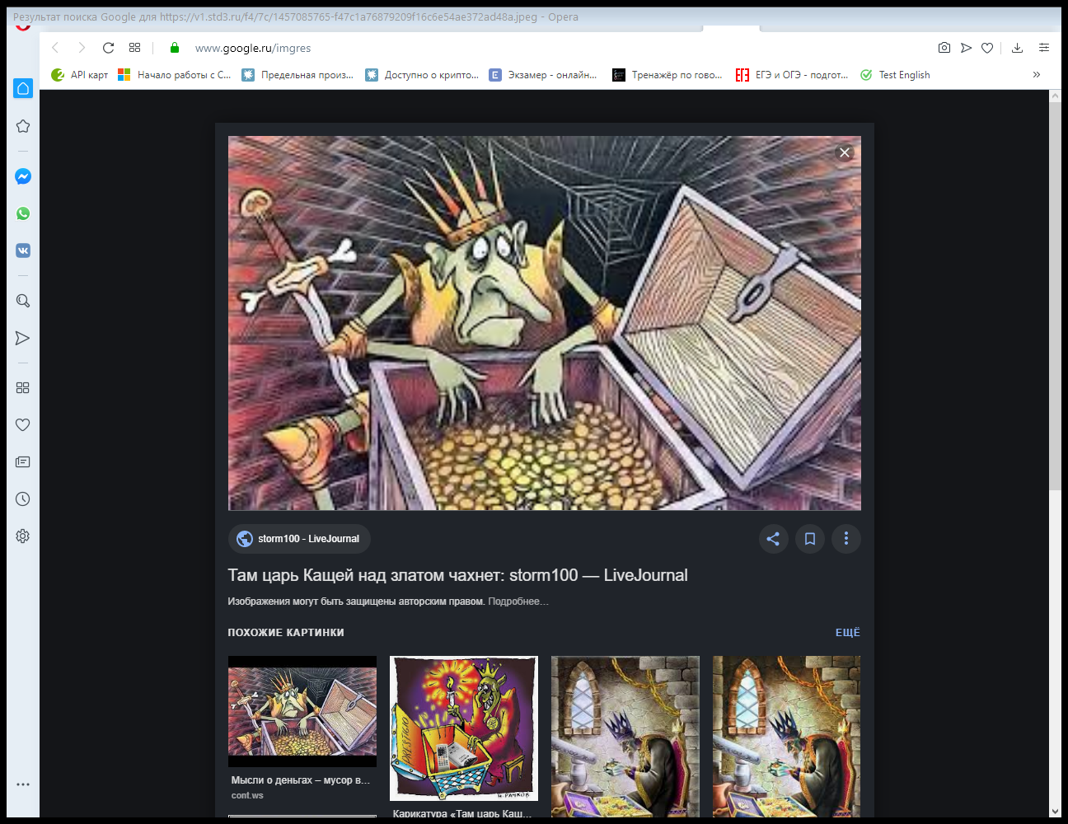

MORTGAGE – ИПОТЕКА
LOAN – ЗАЕМ / КРЕДИТ В БАНКЕ.

